

**UNIVERSIDAD NACIONAL AUTÓNOMA DE MÉXICO**

**FACULTAD DE CONTADURÍA Y ADMINISTRACIÓN**

**Licenciatura en Informática**

**Desarrollo de Aplicaciones para web 2.0**

**PaqtQuiera**

Báez García María Isabel

Najera Flores Brenda

Ciudad Universitaria

29 mayo 2018

Índice

Objetivo 3

Mapa de módulos 3

Desarrollo 4

Diagrama entidad relación 4

Diagrama de casos de uso 5

Administrador 5

Vendedor 6

Cliente 7

Diccionario de datos 7

Instalación y configuraciones 12

Sistema operativo 12

Ubicación en el sistema operativo 12

Apache 12

Virtual host 12

Editor de texto 12

Postgres 13

JQuery 13

Bootstrap 13

Git 13

Funcionalidad 14

Índice de ilustraciones

Ilustración 1 2

Ilustración 2 3

Ilustración 3 3

Ilustración 4 4

Ilustración 5 5

Índice de tablas

Tabla 1 7

Tabla 2 8

Tabla 3 8

Tabla 4 8

Tabla 5 9

Tabla 6 9

Tabla 7 9

Tabla 8 9

Tabla 9 10

Tabla 10 14

# **Objetivo**

Este documento tiene la finalidad de fungir como herramienta de consulta para la instalación y funcionamiento del sistema web Paqtquiera de manera que los administradores tengan información actualizada que apoye en el logro de sus objetivos institucionales.  
  
**Problema a solucionar**

Paqtquiera es una empresa de recién creación que ofrece productos para regalos como son: peluches, chocolates, flores y globos. La empresa quiere estar más cerca de sus clientes implementando un sitio web dinámico y amigable con el usuario, además aumentarán sus ventas llegando a más posibles clientes a través de las redes sociales.

Nuestro objetivo como equipo de desarrollo es diseñar y construir una solución que cumpla las necesidades de Paqtquiera, que pueda ser usado por sus clientes en cualquier tipo de dispositivo, ofreciendo una experiencia de usuario diferente a la de los competidores. Se enlistan los productos y servicios ofertados y podrán adquirirlos por medio de una transacción electrónica dentro de la aplicación. Los clientes contarán con la opción de calendarizar la fecha y hora a la que quieren que se haga entrega de la sorpresa, detalle, obsequio y demás, así como de establecer el lugar donde se hará la entrega.

# **Mapa de módulos**

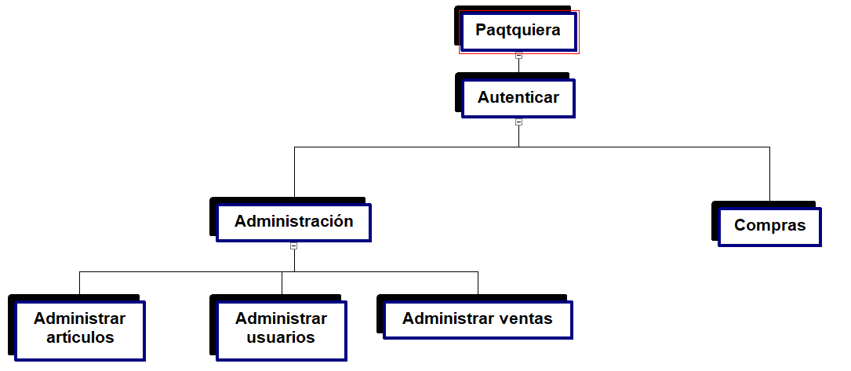

Ilustración

# **Desarrollo**

## **Diagrama entidad relación**

El diagrama siguiente muestra las entidades que componen el sistema y cómo estas se relacionan entre sí.

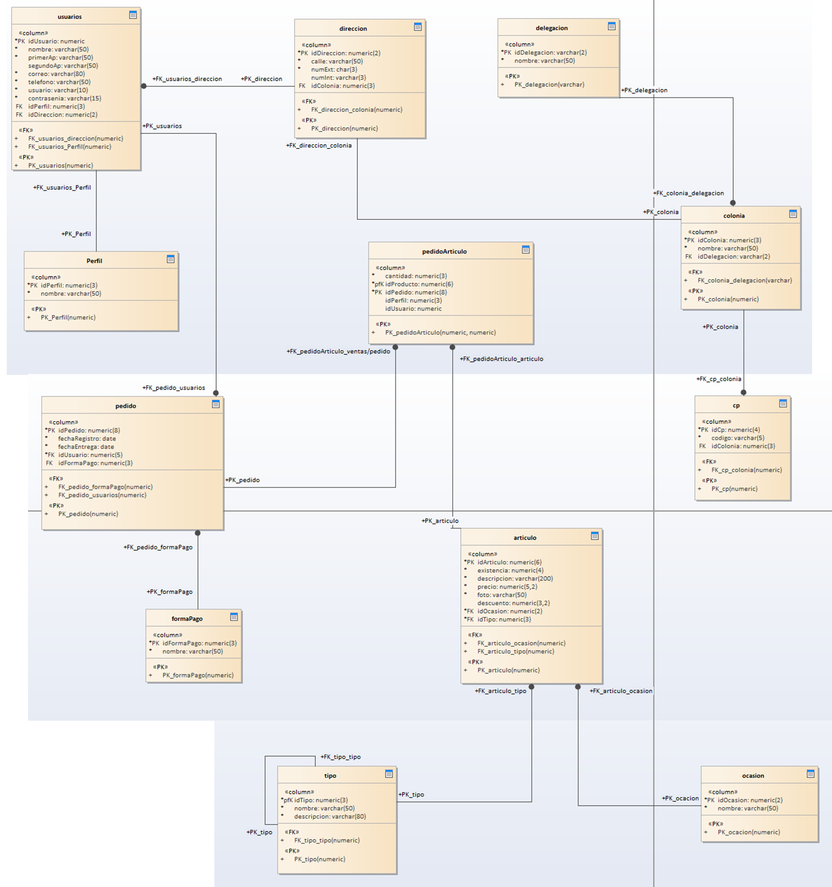

Ilustración

## **Diagrama de casos de uso**

### **Administrador**

El siguiente diagrama representa los módulos a los que tiene acceso el usuario tipo “Administrador”.

Podemos observar que tiene acceso a todas las funcionalidades del sistema.

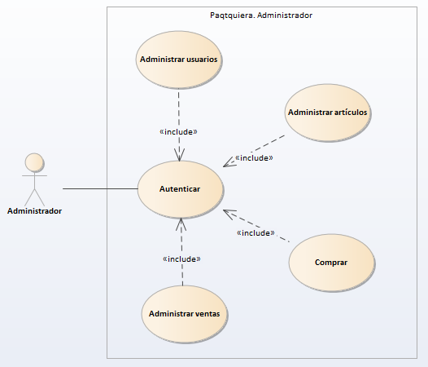

Ilustración

### **Vendedor**

El siguiente diagrama representa los módulos a los que tiene acceso el usuario tipo “Vendedor”.

Podemos observar que tiene acceso al módulo de autenticación, administración de usuarios para consulta, administración de artículos y administración de ventas para consultas.

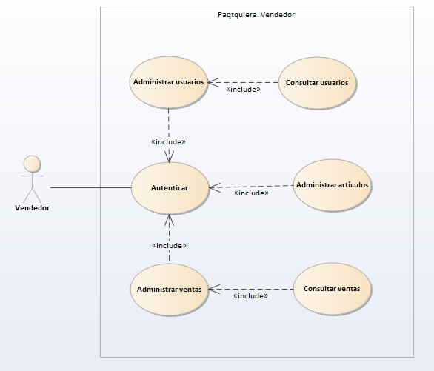

Ilustración 4

### 

### **Cliente**

El siguiente diagrama representa los módulos a los que tiene acceso el usuario tipo “Cliente”.

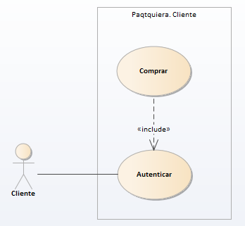Podemos observar que tiene acceso al módulo de autenticación y comprar.

## 

Ilustración

## **Diccionario de datos**

Tabla: Ocasión

Descripción: Contiene las ocasiones de la base de datos.

|  |  |  |  |  |  |  |  |  |  |  |  |
| --- | --- | --- | --- | --- | --- | --- | --- | --- | --- | --- | --- |
| Nombre atributo | Tipo de dato | Rango | Formato | PK | FK | NN | UQ | CHECK | Validación | Deriva | Observaciones |
| idOcasion | serial |  |  | x |  |  |  |  |  |  |  |
| nombreOcasion | varchar(25) |  |  |  |  | x |  |  |  |  |  |

Tabla

Tabla: Tipo

Descripción: Contiene los tipos de productos de la base de datos.

|  |  |  |  |  |  |  |  |  |  |  |  |
| --- | --- | --- | --- | --- | --- | --- | --- | --- | --- | --- | --- |
| Nombre atributo | Tipo de dato | Rango | Formato | PK | FK | NN | UQ | CHECK | Validación | Deriva | Observaciones |
| idTipo | serial |  |  | x |  |  |  |  |  |  |  |
| nombreTipo | varchar(25) |  |  |  |  | x |  |  |  |  |  |
| IdTipoPadre | serial |  |  |  | x |  |  |  |  |  |  |

Tabla

Tabla: Artículo

Descripción: Contiene los artículos de la base de datos.

|  |  |  |  |  |  |  |  |  |  |  |  |
| --- | --- | --- | --- | --- | --- | --- | --- | --- | --- | --- | --- |
| Nombre atributo | Tipo de dato | Rango | Formato | PK | FK | NN | UQ | CHECK | Validación | Deriva | Observaciones |
| idArticulo | serial |  |  | x |  |  |  |  |  |  |  |
| nombreArticulo | varchar(50) |  |  |  |  | x | x |  |  |  |  |
| foto | varchar(80) |  |  |  |  | x | x |  |  |  |  |
| existencia | integer |  |  |  |  | x |  |  |  |  |  |
| descripcion | text |  |  |  |  | x | x |  |  |  |  |
| descuento | char(5) |  |  |  |  |  | x |  |  |  |  |
| idTipo | serial |  |  |  | x |  |  |  |  |  |  |
| idOcasion | serial |  |  |  | x |  |  |  |  |  |  |

Tabla

Tabla: Forma pago

Descripción: Contiene las formas de pago de la base de datos.

|  |  |  |  |  |  |  |  |  |  |  |  |
| --- | --- | --- | --- | --- | --- | --- | --- | --- | --- | --- | --- |
| Nombre atributo | Tipo de dato | Rango | Formato | PK | FK | NN | UQ | CHECK | Validación | Deriva | Observaciones |
| idFormaPago | serial |  |  | x |  |  |  |  |  |  |  |
| nombrePago | varchar(25) |  |  |  |  | x | x |  |  |  |  |

Tabla

Tabla: Perfil

Descripción: Contiene los perfiles de la base de datos.

|  |  |  |  |  |  |  |  |  |  |  |  |
| --- | --- | --- | --- | --- | --- | --- | --- | --- | --- | --- | --- |
| Nombre atributo | Tipo de dato | Rango | Formato | PK | FK | NN | UQ | CHECK | Validación | Deriva | Observaciones |
| idPerfil | serial |  |  | x |  |  |  |  |  |  |  |
| nombrePerfil | varchar(25) |  |  |  |  | x | x |  |  |  |  |

Tabla

Tabla: Delegación

Descripción: Contiene las delegaciones de la base de datos.

|  |  |  |  |  |  |  |  |  |  |  |  |
| --- | --- | --- | --- | --- | --- | --- | --- | --- | --- | --- | --- |
| Nombre atributo | Tipo de dato | Rango | Formato | PK | FK | NN | UQ | CHECK | Validación | Deriva | Observaciones |
| idDelegacion | serial |  |  | x |  |  |  |  |  |  |  |
| nombreDelegacion | varchar(50) |  |  |  |  | x | x |  |  |  |  |

Tabla

Tabla: Colonia

Descripción: Contiene las colonias de la base de datos.

|  |  |  |  |  |  |  |  |  |  |  |  |
| --- | --- | --- | --- | --- | --- | --- | --- | --- | --- | --- | --- |
| Nombre atributo | Tipo de dato | Rango | Formato | PK | FK | NN | UQ | CHECK | Validación | Deriva | Observaciones |
| idColonia | serial |  |  | x |  |  |  |  |  |  |  |
| nombreColonia | varchar(50) |  |  |  |  | x | x |  |  |  |  |
| idDelegacion | serial |  |  |  | x |  |  |  |  |  |  |

Tabla

Tabla: Cp

Descripción: Contiene los códigos postales de la base de datos.

|  |  |  |  |  |  |  |  |  |  |  |  |
| --- | --- | --- | --- | --- | --- | --- | --- | --- | --- | --- | --- |
| Nombre atributo | Tipo de dato | Rango | Formato | PK | FK | NN | UQ | CHECK | Validación | Deriva | Observaciones |
| idCp | serial |  |  | x |  |  |  |  |  |  |  |
| codigo | varchar(5) |  | ##### |  |  | x | x |  | ##### |  |  |
| idColonia | serial |  |  |  | x |  |  |  |  |  |  |

Tabla

Tabla: Dirección

Descripción: Contiene las direcciones de la base de datos.

|  |  |  |  |  |  |  |  |  |  |  |  |
| --- | --- | --- | --- | --- | --- | --- | --- | --- | --- | --- | --- |
| Nombre atributo | Tipo de dato | Rango | Formato | PK | FK | NN | UQ | CHECK | Validación | Deriva | Observaciones |
| idDireccion | serial |  |  | x |  |  |  |  |  |  |  |
| calle | varchar(25) |  |  |  |  | x |  |  |  |  |  |
| numExt | char(10) |  |  |  |  | x |  |  |  |  |  |
| numInt | char(5) |  |  |  |  |  |  |  |  |  |  |
| idColonia | serial |  |  |  | x |  |  |  |  |  |  |

Tabla

Tabla: Usuarios

Descripción: Contiene los usuarios de la base de datos.

|  |  |  |  |  |  |  |  |  |  |  |  |
| --- | --- | --- | --- | --- | --- | --- | --- | --- | --- | --- | --- |
| Nombre atributo | Tipo de dato | Rango | Formato | PK | FK | NN | UQ | CHECK | Validación | Deriva | Observaciones |
| idUsuario | serial |  |  | x |  |  |  |  |  |  |  |
| nombre | varchar(25) |  |  |  |  | x |  |  |  |  |  |
| primerAp | varchar(25) |  |  |  |  | x |  |  |  |  |  |
| segundoAp | varchar(25) |  |  |  |  | x |  |  |  |  |  |
| correo | varchar(80) |  |  |  |  | x | x |  |  |  |  |
| telefono | varchar(20) |  |  |  |  | x |  |  |  |  |  |
| usuario | varchar(50) | [A-Z][a-z][0-9][] |  |  |  | x | x |  |  |  |  |
| contrasenia | varchar(50) |  |  |  |  | x |  |  |  |  |  |
| idPerfil | serial |  |  |  | x |  |  |  |  |  |  |
| idDireccion | serial |  |  |  | x |  |  |  |  |  |  |

Tabla: Pedido

Descripción: Contiene los pedidos de la base de datos.

|  |  |  |  |  |  |  |  |  |  |  |  |
| --- | --- | --- | --- | --- | --- | --- | --- | --- | --- | --- | --- |
| Nombre atributo | Tipo de dato | Rango | Formato | PK | FK | NN | UQ | CHECK | Validación | Deriva | Observaciones |
| idPedido | serial |  |  | x |  |  |  |  |  |  |  |
| fechaPedido | date |  | =Fecha() |  |  | x |  |  |  |  |  |
| fechaEntrega | date |  | =Fecha() |  |  | x |  |  |  |  |  |
| idUsuario | serial |  |  |  | x |  |  |  |  |  |  |
| idFormaPago | serial |  |  |  | x |  |  |  |  |  |  |

Tabla: PedidoArticulo

Descripción: Contiene los pedidos y artículos de la base de datos.

|  |  |  |  |  |  |  |  |  |  |  |  |
| --- | --- | --- | --- | --- | --- | --- | --- | --- | --- | --- | --- |
| Nombre atributo | Tipo de dato | Rango | Formato | PK | FK | NN | UQ | CHECK | Validación | Deriva | Observaciones |
| idPedido | serial |  |  |  | x | x |  |  |  |  |  |
| idArticulo | varchar(25) |  |  |  | x | x |  |  |  |  |  |
| cantidad | integer |  |  |  |  | x |  |  |  |  |  |

# 

# **Instalación y configuraciones**

## **Sistema operativo**

El sistema operativo que se utilizó fue Debian 9 con interfaz gráfica, en una máquina virtual con 2GB en RAM.

### **Ubicación en el sistema operativo**

El proyecto se encuentra dentro de la ubicación:

*/var/www/*

## **Apache**

Para el proyecto se utilizó apache, que se instala ejecutando los siguientes comandos con permisos de administrador:

* apt-get install apache2.

## **Virtual host**

El virtual host utilizado para el proyecto fue [www.paqtquiera.com](http://www.paqtquiera.com), ejecutando lo siguiente:

* Creación del archivo paqtquiera.conf
* Habilitar sitio con el comando: a2ensite paqtquiera.conf
* Reiniciar los servicios de apache con el comando: service apache2 reload
* Editar el archivo de /etc/hosts para guardar el dominio del proyecto

## **Editor de texto**

Para editar el código del proyecto se utilizó Sublime Text que puede descargar utilizando los siguientes comandos:

* Instalar clave GPG:

wget -qO - https://download.sublimetext.com/sublimehq-pub.gpg | sudo apt-key add -

* Configurar apt para trabajar con https:

sudo apt-get install apt-transport-https

* Seleccionar un canal a utilizar:
  + Estable

echo "deb https://download.sublimetext.com/ apt/stable/" | sudo tee /etc/apt/sources.list.d/sublime-text.list

* + Dev

echo "deb https://download.sublimetext.com/ apt/dev/" | sudo tee /etc/apt/sources.list.d/sublime-text.list

* Actualizar apt e instalar sublime text

sudo apt-get update

sudo apt-get install sublime-text

## **Postgres**

Para la base de datos del proyecto se instaló postgres ejecutando los siguientes comandos con permisos de administrador:

* apt-get install php
* apt-get install postgresql

## **JQuery**

Para el proyecto se utilizó la versión 3.3.1 de jQuery que se descargó de la página <https://jquery.com/download/>. El archivo descargado se guardó dentro de la carpeta “*js*” que se ubica dentro de la estructura de carpetas del proyecto.

Posteriormente se agregaron las etiquetas:

*<script src="https://ajax.googleapis.com/ajax/libs/jquery/3.3.1/jquery.min.js"></script>*

*<script src="https://maxcdn.bootstrapcdn.com/bootstrap/3.3.7/js/bootstrap.min.js"></script>*

dentro de los archivos que así lo requerían para funcionar.

Por último se agregaron las funcionalidades necesarias dentro de la carpeta “*js*” en el archivo “*peticiones.js*”.

## **Bootstrap**

Para el proyecto se utilizó la versión 3.3.7 que se descargó de la página <https://getbootstrap.com/>. El archivo descargado se guardó en la carpeta “css” que se ubica dentro de la estructura de carpetas del proyecto.

Posteriormente se agregaron las etiquetas:

*<link rel="stylesheet" href="*[*https://maxcdn.bootstrapcdn.com/bootstrap/3.3.7/css/bootstrap.min.css*](https://maxcdn.bootstrapcdn.com/bootstrap/3.3.7/css/bootstrap.min.css)*">*

dentro de los archivos que así lo requerían para funcionar.

Por último se agregaron las funcionalidades necesarias dentro de la carpeta “*css*” en el archivo “*estilos.css*”.

## **Git**

Para el proyecto se creó un repositorio en GitHub que se instaló ejecutando los siguientes comandos:

* apt-get install git

# **Funcionalidad**

|  |  |
| --- | --- |
| Módulo | Características |
| Autenticar | Permite al usuario autenticarse en el sistema. |
| Administración de usuarios | Permite al usuario tipo “Cliente” crear una cuenta con sus datos personales para poder adquirir un artículo.  Permite al usuario tipo “Administrador” gestionar las cuentas de usuarios tipo “Cliente” y “Vendedor”.  Permite al usuario tipo “Vendedor” consultar las cuentas de usuarios tipo Cliente”. |
| Administración de artículos | Permite al usuario tipo “Administrador” y “Vendedor” gestionar artículos. |
| Administración de ventas | Permite al usuario tipo “Administrador” gestionar las ventas.  Permite al usuario tipo “Vendedor” consultar las ventas que se han realizado. |
| Compras | Permite al usuario visualizar los artículos de la compra que se encuentra realizando así como su costo y cantidad. |

Tabla